INSTITUTO SUPERIOR DEL PROFESORADO DE SALTA Nro. 6005
PLAN PEDAGOGICO: Profesorado de Educación Secundaria en Biología
(DESDE EL 01 DE MARZO AL 12 DE ABRIL de 2020)

ASIGNATURA: Fisiología Vegetal fisiologiavegetalies6005@gmail.com
APELLIDO Y NOMBRE DEL DOCENTE: Borja, Claudia Nidia
CONTENIDO O TEMA A DESARROLLAR
Unidad N° 2
El proceso fotosintético. Generalidades.
GUIA O ACTIVIDADES
Actividad diagnóstica:
1.- Describir en un breve texto los procesos representados en el siguiente esquema:
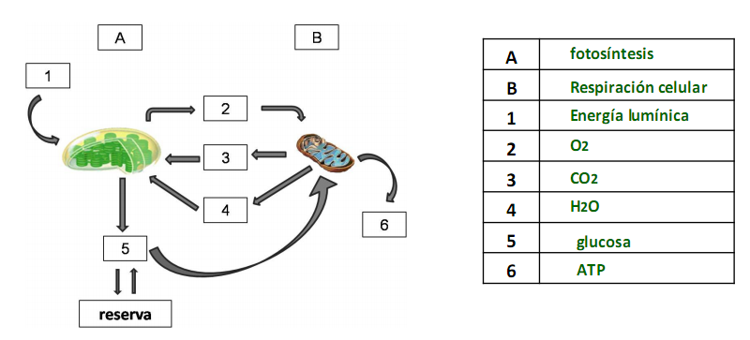
2.- Seleccionar la opción más adecuada para completar las oraciones.
Durante el día….
a. La planta solo realiza la fotosíntesis.
b. La planta solo respira.
c. La planta realiza la fotosíntesis y respiración celular.
3.- Analizar la siguiente tabla de datos relacionada a la temperatura como factor que inﬂuye en la fotosíntesis:
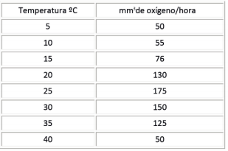
I. ¿A qué temperatura se produce el nivel óptimo de actividad fotosintética?
a) a 15°  b) a 20° | c) a 25°  d) a 40°
II. ¿Por qué los valores a 5ºC y a 40ºC son iguales?
a) Porque son los extremos.
b) Porque a las plantas no les gusta ni el frío ni el calor.
c) A 5ºC la eﬁciencia fotosintética es baja porque la temperatura no permite realizar la fotosíntesis con pleno rendimiento. Por otra parte, el calor hace cerrar los estomas para evitar la pérdida de agua y tampoco deja realizar la fotosíntesis en condiciones adecuadas.
III. ¿En qué te has basado para saber cuál es el nivel óptimo de rendimiento fotosintético?
a) En los valores de la temperatura.
b) En la cantidad de oxígeno desprendido.
c) En una representación gráﬁca que realicé de la tabla.
IV. ¿Qué relación existe entre la cantidad de oxígeno/hora y la fotosíntesis?
a) Ninguna
b) A más oxígeno menos fotosíntesis.
c) La cantidad de oxígeno desprendido en la fotosíntesis es un valor que puede mostrar el rendimiento de ese proceso, puesto que es uno de sus productos ﬁnales.

4.- Relacionar los términos de la columna izquierda con los enunciados de la columna derecha.
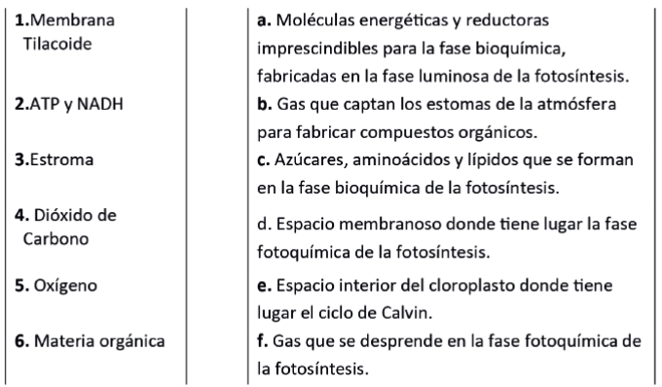
5- Teniendo en cuenta el siguiente cuadro comparativo entre vacuolas y cloroplastos:
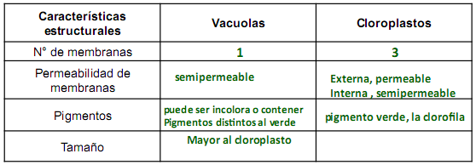
¿A partir de qué característica/s mencionadas en el cuadro anterior usted puede diferenciar, visualizando en microscopio óptico, la presencia de vacuolas y cloroplastos?

6.- Luego de leer el siguiente texto responder a los interrogantes:
Juana, la amiga de mi mamá se jubiló y quiere dedicarse más a cuidar sus plantas. Leyó en la revista “Mi Jardín” lo siguiente: “Las plantas tienen la posibilidad de producir su propio alimento, la glucosa, pero cuando no la consumen toda, la almacenan en forma de almidón. El almidón está presente en muchos alimentos que ingerimos como papa y arroz. Para detectar la presencia de almidón en un vegetal-previo tratamiento con alcohol- se lo puede poner en contacto con un colorante (solución de yodo) y si hay presencia de almidón se observará que se tiñe de color violeta.”
Juana no entendió bien qué significaba eso de que las plantas “almacenaban” almidón cuando además la revista decía que las plantas producen otra cosa… así que decidió preguntarle a su nieto Emilio que estudia jardinería.
Emilio había leído las experiencias del investigador Ingenhousz y sabía que las plantas necesitan para crecer, entre otras cosas, luz. En el colegio le habían explicado que las células vegetales tienen un pigmento de color verde, la clorofila, que es capaz de absorber la luz.
Emilio, interesado en lo que le había contado su abuela quería ver si era posible detectar almidón en algunas partes de las plantas. Para esto a una de sus plantas de maceta con mucho cuidado le tapó dos hojas por completo con una tela de aluminio. Dejó la planta durante siete días en un lugar iluminado.
Al cabo de ese tiempo, sacó las dos hojas que estuvieron tapadas y otras dos hojas que no estuvieron tapadas. Había leído que para poder detectar almidón podía usar cierta sustancia colorante pero antes tenía que tratar las hojas con alcohol.
A lo largo de la experiencia Emilio vio una serie de cambios en las hojas.
Por último, colocó en un frasco (A), las hojas que estuvieron tapadas y en un frasco (B) las que estuvieron destapadas.
A ambas les agrego lugol, un colorante de color amarillo que se pone violeta en presencia de almidón, y observó a los 5 minutos.
A las cuatro hojas que había sacado de su planta les puso lugol y observó que algunas quedaron amarillas y otras hojas cambiaron al color violeta.
- ¿Cómo interpretás los resultados? ¿Cuáles creés que fueron las hojas que cambiaron de color? ¿Y por qué?
- ¿Qué efecto tuvo el alcohol en las hojas? ¿Por qué te parece que fue necesario tratarlas con alcohol antes de ponerles el lugol?
- ¿Cuál te parece que habrá sido la hipótesis de Emilio para diseñar este experimento?

Se les recuerda que la actividad tiene carácter de diagnóstico. La misma deberá ser presentada hasta el día martes 7 de abril, enviarla a:
fisiologiavegetalies6005@gmail.com

Claudia N. Borja
FIRMA DEL DOCENTE

